АДМИНИСТРАТИВНАЯ ОТВЕТСТВЕННОСТЬ
ЗА НАРУШЕНИЕ ПРАВИЛ ОХРАНЫ ЖИЗНИ ЛЮДЕЙ
НА ВОДНЫХ ОБЪЕКТАХ В РОСТОВСКОЙ ОБЛАСТИ
(из Областного Закона Ростовской области «Об административных правонарушениях»)

ст.2.7. Нарушение установленных областным законом и иными нормативными правовыми актами Ростовской области правил охраны жизни людей на водных объектах – влечет предупреждение или наложение административного штрафа
на граждан в размере от 500 до 2000 рублей;
на должностных лиц от 2000 до 10000 рублей;
на юридических лиц от 10000 до 50000 рублей

Помните!
Жизнь пострадавшего целиком зависит от Вашего умения правильно и быстро оказать первую помощь!

ПОМНИТЕ!
Нарушение правил безопасного поведения на воде - это главная причина гибели людей на воде, в том числе и детей!

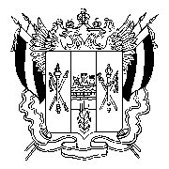
347469, сл. Верхнесеребряковка
ул Мира 1а
тел/факс 8 -86376-3-94444

Администрация Верхнесеребряковского сельского поселения

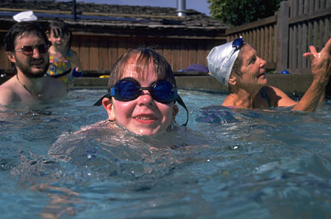

- Купаясь и плавая, нельзя допускать наступления озноба, который характеризуется сужением сосудов, кожа при этом бледнеет, губы синеют. Для преодоления такого состояния организма надо прекратить купание и, посредством энергичного растирания тела полотенцем, добиться согревания кожи.
- Причинами судорог являются:
- переохлаждение пловца в воде;
  - переутомление мышц, вызванное их длительной работой без расслабления, однообразность стиля и способа плавания;
  - ощущение пловцом резкого снижения температуры воды.
  - купание незакалённого пловца в воде с низкой температурой;
  - предрасположенность пловца к судорогам.

Действие пловца при появлении судорог
- Переменить стиль плавания, а при возможности выйти из воды.
- Для устранения судорог надо расслабить сокращающиеся мускулы путем растирания сведенной мышцы.
- Судороги мышц пальцев рук прекращаются, если энергично и часто разжимать и сжимать пальцы в кулак.
- При судорогах кисти рук их надо энергично сгибать и разгибать в суставе.
- Судороги руки можно устранить сгибанием и разгибанием руки в локте.
- При судорогах мышц живота сгибать и разгибать колени, подтягивая их к животу.
- Судороги в икрах и большом пальце ноги устраняются, если одной рукой держаться за пальцы ноги, а другой нажимать на колено и таким образом выпрямлять ногу.
- Если судороги схватили лодыжки, надо сгибать и разгибать ноги.
Но лучше всего – иметь при себе «английскую» булавку. Даже один её укол бывает спасает жизнь.

Администрация Верхнесеребряковского с/п

